「未來身體：超自然雕塑」媒體圖說對照表
※ 圖檔使用，請務必完整標示英文版權資訊
圖說 | 影像
- 「未來身體：超自然雕塑」主視覺。  圖像由臺北市立美術館提供。 | 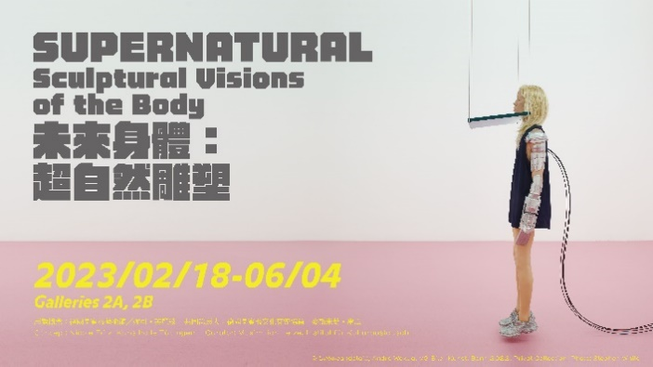
- 伊薩．根澤肯，《演員III之3》，2015，9個假人、混合媒材，196 × 275 × 268公分。圖像由柏林、科隆、紐約布赫霍爾茲畫廊提供。  © Isa Genzken  VG Bild-Kunst, Bonn 2022  Courtesy Galerie Buchholz, Berlin, Cologne, New York  Photo: Axel Schneider, Frankfurt am Main | 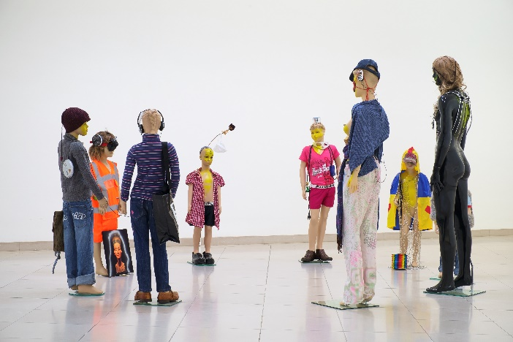
- 安娜・烏登伯格，《野蠻人 #7（零重力）》，2017，玻璃纖維外塗水溶性樹脂、行李箱、水晶指甲、假髮、絎縫人造皮革、羽絨外套、人造皮草、網布、水晶、Ugg 雪靴仿品、背包、風箏、仿牛仔褲，108 × 105 × 75 公分。圖像由鑽石紐曼藝術有限公司的阿達拉畫廊提供。  © Anna Uddenberg  Courtesy of ALDALA COLLECTION of Diamond-Newman FINE ARTS LLC  Photo: Gunter Lepkowski | 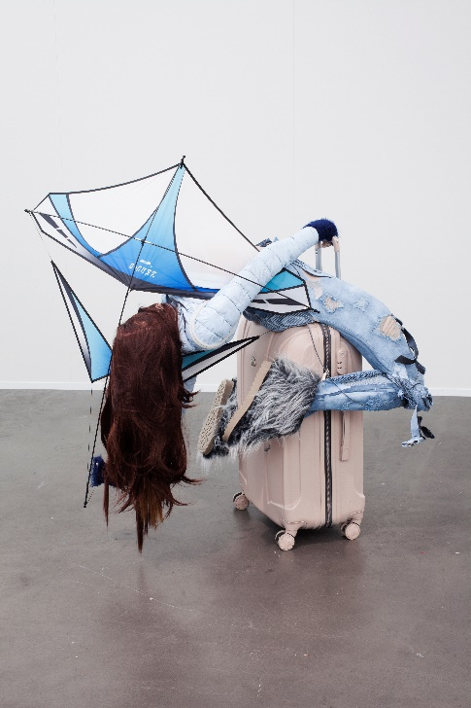
- 山姆・詹克斯，《犬頭》，2008，矽膠、人類毛髮、毛皮，30 × 140 × 60公分。圖像由藝術家及雪梨與新加坡蘇麗文+斯特魯普夫畫廊提供。  © Sam Jinks  Courtesy of the artist, Sullivan+Strumpf, Sydney | Singapore  Photo: Graham Baring | 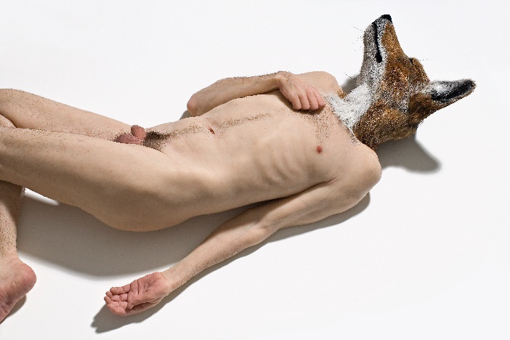
- 安娜・杜米楚與艾力克斯・梅伊，《古菌機器人：後奇異點與後氣候變化時代的生命形式》，2018，3D列印人工智慧神經網絡水下機器人（聚乳酸、電子零件、樹莓派電腦），40 × 40 公分（機器人尺寸）。圖像由藝術家提供。  © Anna Dumitriu and Alex May  Courtesy of the artists  Photo: Vanessa Graf/Ars Electronica | 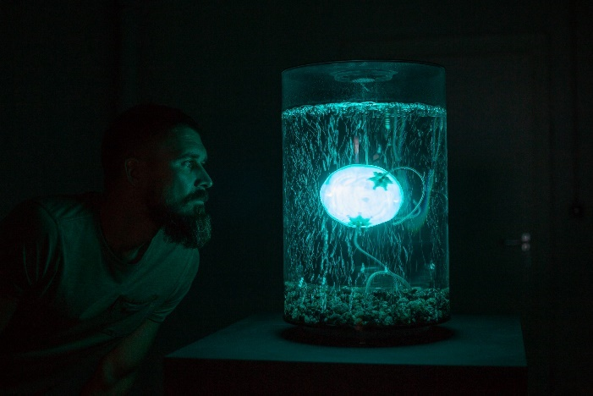
- 安德羅・韋庫亞，《無題》，2014，假髮、矽膠、蠟、高分子石膏、聚胺酯泡棉、鋼材、玻璃、合成繩索、鋁材鑄件、布料、馬達、電子零件、機械裝置，212.1 × 101.6 × 68.6 cm。私人收藏。  © Andro Wekua  VG Bild-Kunst, Bonn 2022  Privat Collection  Photo: Stephen White | 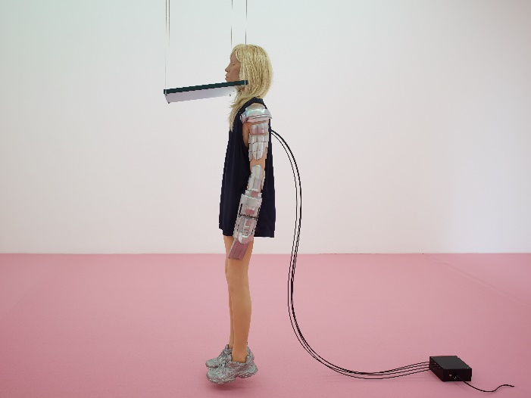
- 派翠西亞・佩奇尼尼，《葛拉姆》，2016，矽膠、玻璃纖維、人類毛髮、衣服、水泥，140 × 120 × 170 公分。圖像由藝術家及澳洲交通事故委員會提供。  © Patricia Piccinini  Courtesy of the artist and Transport Accident Commission | 